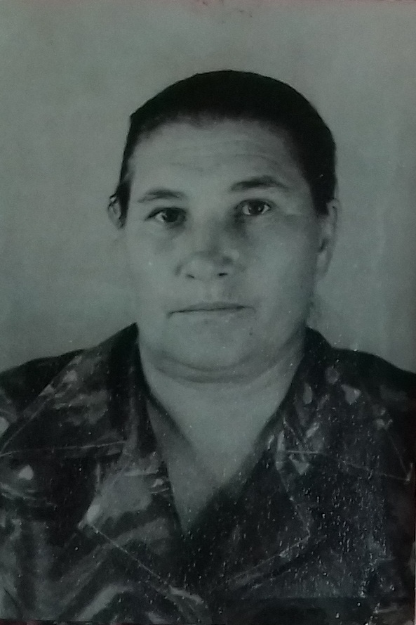
ГАНЮШИНА КЛАВДИЯ ВАСИЛЬЕВНА
Дата рождения 1929 г.
В 1949 году окончила курсы преподавателя русского языка и литературы и получила назначение в совхоз «Красный»
В 950 году поступила заочно в Куйбышевский учительский институт, который окончила в 1953 году. Клавдия Васильевна много работала над совершенствованием методики преподавания, поэтому уроки ее были творческими, интересными. Неоднократно награждалась почетными грамотами.

